### **打开配置页面（Window → Preferences → Server → Runtime Environments）**

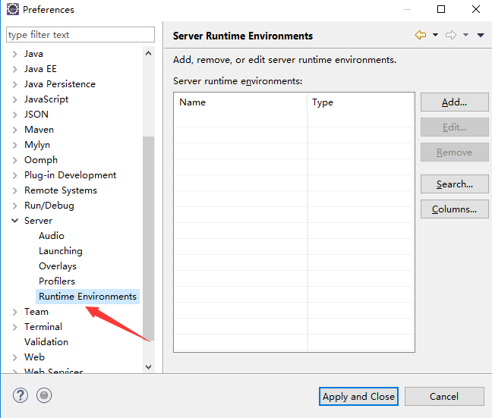

### **2、选择要添加的Tomcat版本**

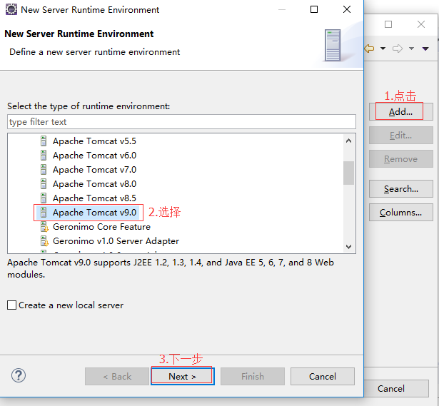

### **3、配置Tomcat**

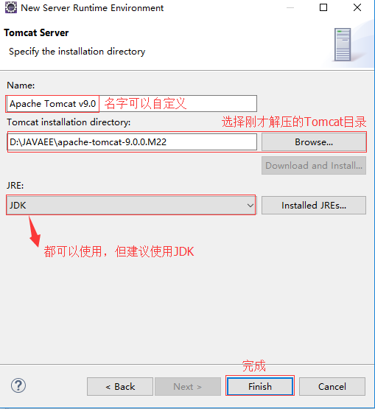

### **4、创建一个新的Server**

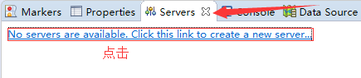

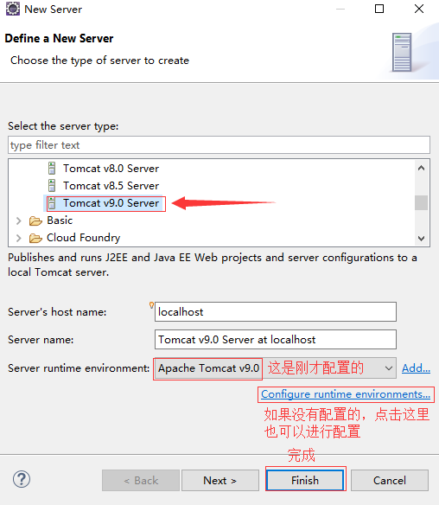

### **5、在servers视图中双击我们配置好的tomcat，打开server的配置页面**

### **6、更改项目的部署路径**

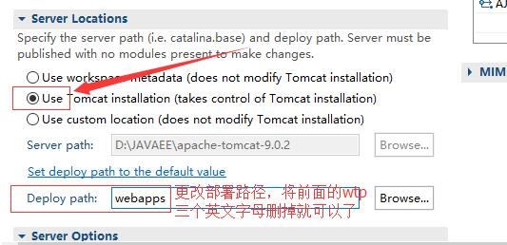

### **7、记得保存**

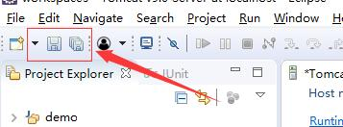

### **启动Tomcat**

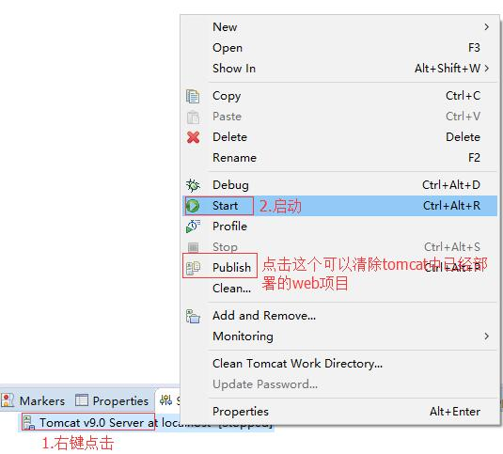

### **打开浏览器，输入”localhost:8080”（8080为端口号），能出现tomcat的主页就说明配置成功了！**

